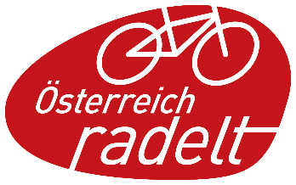

**DESIGN**

**WETTBEWERB**

**Vorname**: _________________________________

**Nachname**: ________________________________

**E-Mail-Adresse**: ____________________________

**Telefonnummer**: ___________________________

**ANLEITUNG**:

Designe den Helm, den du schon immer einmal tragen wolltest. Platziert eure Illustrationen entweder digital oder zeichnet sie direkt analog auf das Vorlagenblatt. Ihr könnt auch einfach Stichwörter schreiben, wie ihr euch das Design vorstellt. Insgesamt 4 Ansichten. Alle Teilnehmenden müssen ein Österreich radelt Profil haben (via [Website](https://www.radelt.at/dashboard/register) oder [App](https://www.radelt.at/appstore) registrieren). Es dürfen maximal 3 Farben verwendet werden (Weiß zählt nicht als extra Farbe), das Österreich radelt Rot (CMYK 0. 100. 100. 20., RGB 192. 13. 13.) muss verwendet werden. Die Logos dürfen nicht verändert werden.

**HELM**: [ABUS HUD-Y](https://www.abus.com/at/Privat/Fahrradhelme/Urban/HUD-Y)

**TIPPS**:

* Weniger ist mehr.
* Gerne könnt ihr uns auch die Message mitschicken, die ihr mit dem Design vermitteln wollt.

**TEILNAHMEBEDINUNGEN**: Teilnahmebedingungen und alle Infos findet ihr unter [www.radelt.at/designwettbewerb](http://www.radelt.at/designwettbewerb). Mit dem Einsenden des Designs erklärt ihr euch automatisch mit den Teilnahmebedingungen einverstanden.

**EINSENDUNG**: Digital an [design@radelt.at](mailto:design@radelt.at)

**ABGABEFRIST**: 30. Mai 2024

Wir freuen uns auf kreative Einreichungen!

**ÖSTERREICH RADELT HELM DESIGN WETTBEWERB**

**ABUS HUD-Y HELM**

Ansicht: links

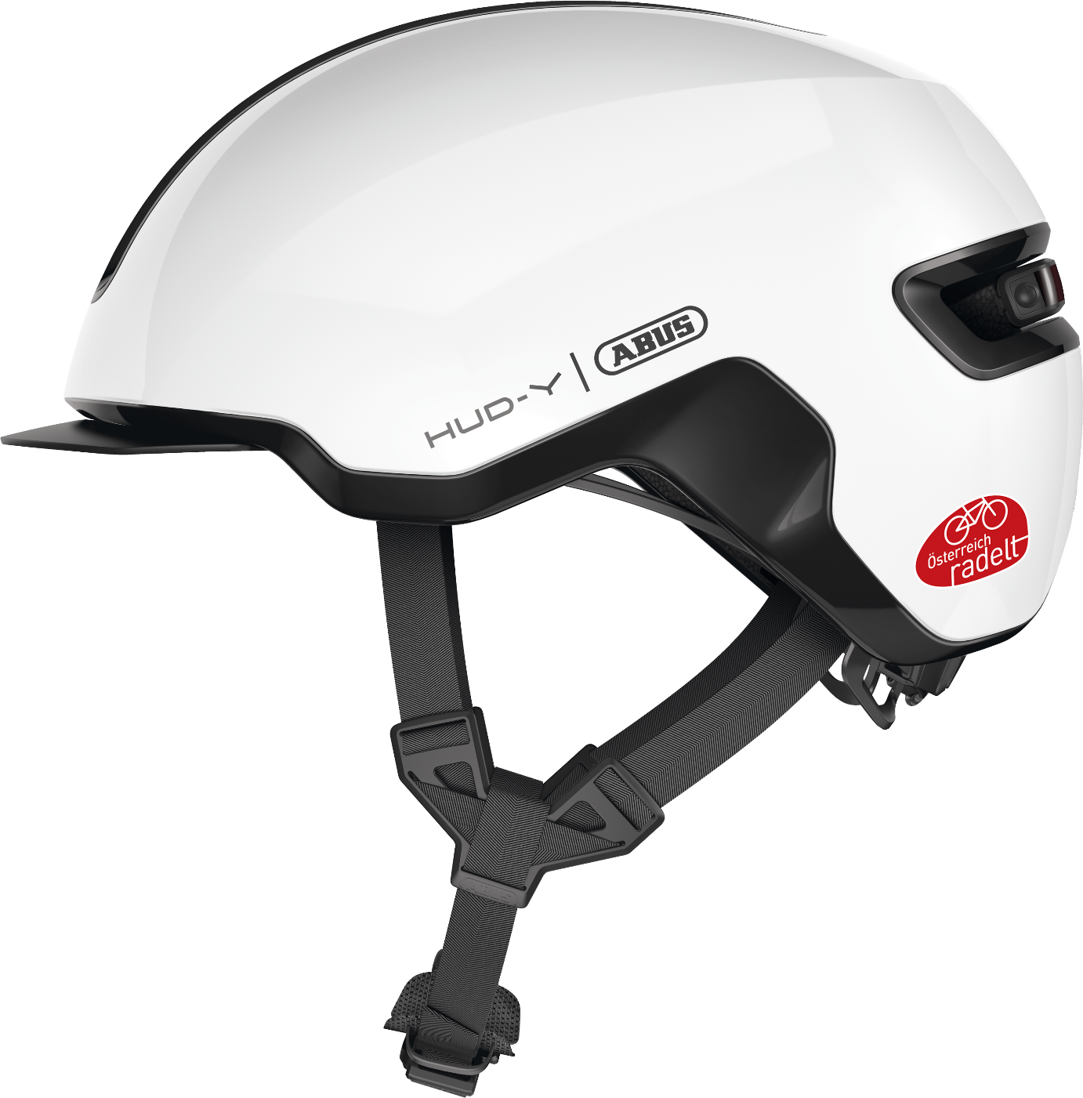

**ÖSTERREICH RADELT HELM DESIGN WETTBEWERB**

**ABUS HUD-Y HELM**

Ansicht: rechts

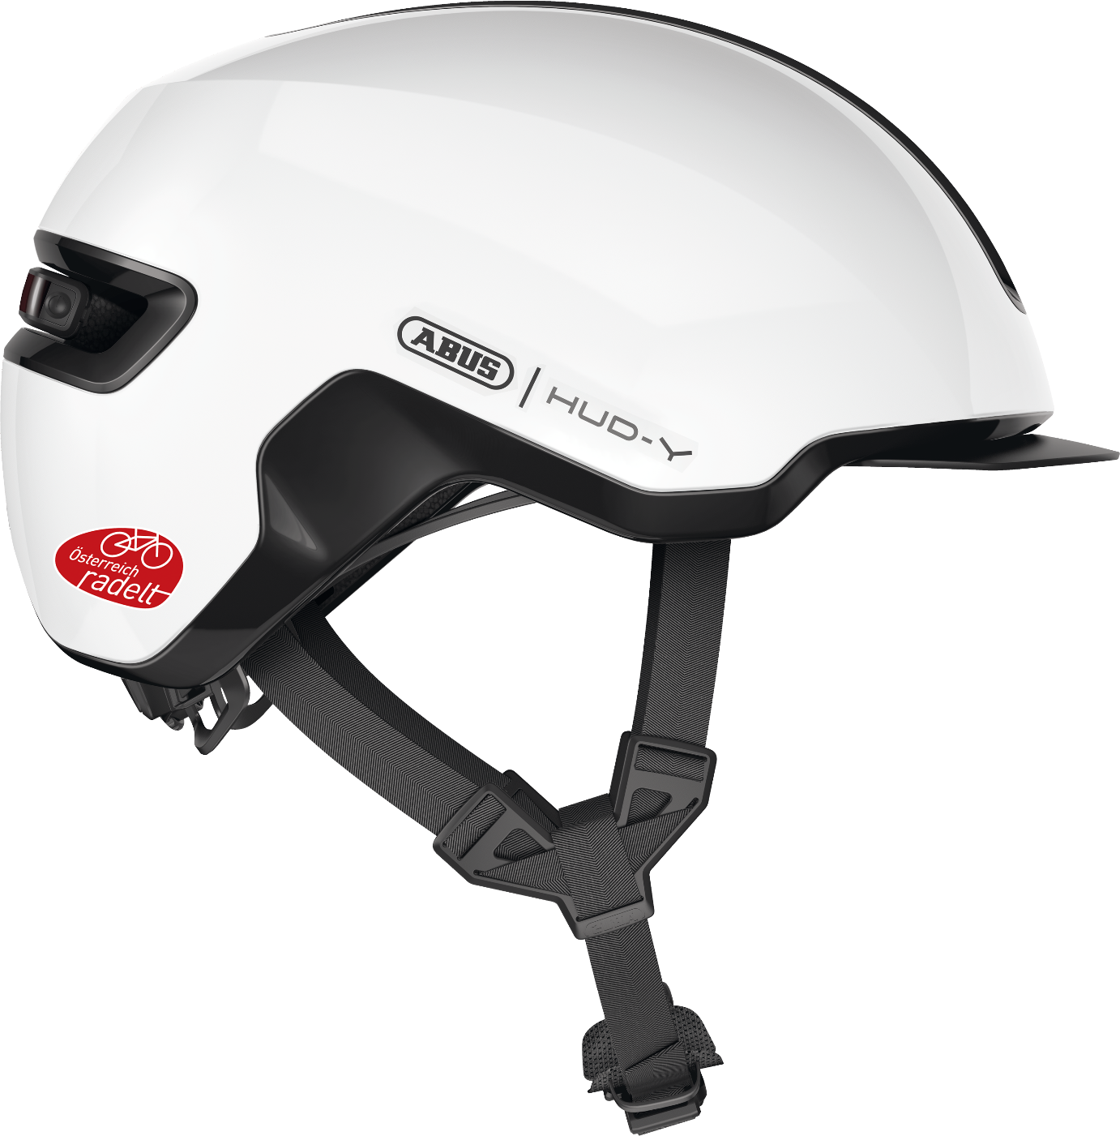

**ÖSTERREICH RADELT HELM DESIGN WETTBEWERB**

**ABUS HUD-Y HELM**

Ansicht: vorne

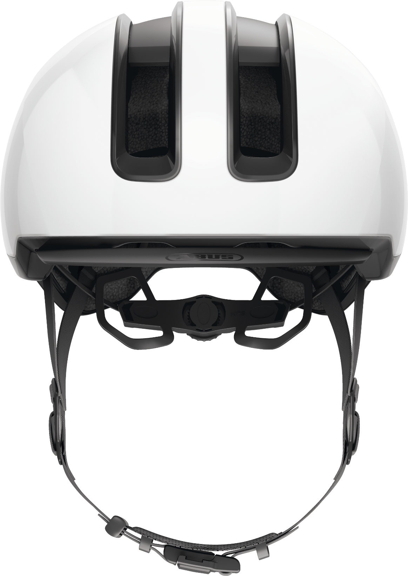

**ÖSTERREICH RADELT HELM DESIGN WETTBEWERB**

**ABUS HUD-Y HELM**

Ansicht: hinten

